UNIVERSIDAD DE SANTIAGO DE CHILE
FACULTAD DE INGENIERÍA
DEPARTAMENTO DE INGENIERÍA INFORMÁTICA
INFORME TÉCNICO — FASE 2
COMPRENSIÓN DE LOS DATOS
Análisis de la base completa de FONASA (5.808.535 egresos, 2019–2024)
Proyecto de Tesis
Sistema de evaluación del desempeño hospitalario
ajustado por riesgo mediante aprendizaje automático
Estudiante | Felipe Ignacio Baeza Muñoz
Profesor guía | Manuel Villalobos Cid
Carrera | Ingeniería de Ejecución en Computación e Informática
Fecha | Octubre 2026 · Versión 5 (verificada por reproducción independiente)

Cómo leer este informe
Este informe explica la Fase 2 para alguien que llega recién al proyecto. Solo describe lo que de verdad se ejecutó: cada cifra sale de una tabla del repositorio y fue comprobada en una reproducción independiente desde cero (octubre de 2026), que corrió el código sin cambios sobre los archivos originales de FONASA.
Las decisiones que cambiaron en el camino se muestran con su fecha y con si fueron antes o después de abrir el año 2024 (el examen final de los modelos). Las versiones anteriores del informe se conservan sin cambios en docs/historial/.

1. Lo esencial
5.808.535  egresos analizados,  sin muestreo | 12 de 12  criterios de terminado  aprobados | 5,11 %  mortalidad en la cohorte  del modelo (2019–2023) | +41,8 %  diagnósticos por egreso  entre 2019 y 2024

La Fase 2 mira los datos antes de construir cualquier modelo: qué contienen, qué tan limpios están y si confirman o contradicen lo que supuso la Fase 1. Se hizo con una suite de análisis propia (fase2_eda/) que corrió sobre los seis archivos completos de FONASA.
- Se confirmaron las reglas centrales: el riesgo de mortalidad y la severidad del GRD «conocen» el desenlace (regla R6), el diagnóstico principal no debe entrar a Elixhauser (R3) y la estadía de los fallecidos se comporta distinto (R8).
- Se encontraron problemas reales de la fuente: dos formatos de fecha, archivos en codificaciones distintas, un identificador de paciente que cambia de sistema entre 2020 y 2021, 22 valores con forma de RUT y una codificación que crece cada año.
- Se midió la cohorte: la mortalidad de la cohorte del modelo es 5,11 % (2019–2023) y 4,26 % en 2023, no el 2,78 % que usaba el informe de seminario.
- Se dio evidencia a las 17 decisiones de la Fase 1, con un semáforo (verde, amarillo, rojo o gris).

Dónde está esta fase dentro del proyecto
El proyecto sigue CRISP-DM (Cross-Industry Standard Process for Data Mining), un método en seis fases. Cada fase tiene su carpeta de código y su informe:
Fase | Pregunta que responde | Carpeta de código | Estado
1. Comprensión del dominio | ¿Qué problema se resuelve y con qué reglas? | — (solo documentos) | Cerrada
2. Comprensión de los datos | ¿Los datos permiten hacerlo así? | fase2_eda/ | Cerrada
3. Preparación de los datos | ¿Cómo se limpian y quién entra a cada modelo? | fase3_preparacion/ | Cerrada
4. Modelado | ¿Qué modelo predice mejor y cómo se calibra? | fase4_modelado/ | Cerrada; modelos congelados
5. Evaluación | ¿Funcionan los modelos en 2024 y qué dice el indicador? | fase5_evaluacion/ | Cerrada; 2024 abierto una vez
6. Despliegue | ¿Cómo se entrega el indicador? | fase6_despliegue/ | En desarrollo

2. Conceptos que conviene tener claros
Concepto | Qué significa
Egreso | Una hospitalización terminada (alta, traslado o fallecimiento). Una fila de la base.
Cohorte | El grupo de egresos que se analiza después de sacar los que no corresponden.
Censurado | Egreso cuyo desenlace final no se conoce, por ejemplo un traslado a otro hospital.
AUC | Qué tan bien una variable separa a quienes fallecen de quienes no: 0,5 es azar y 1 es perfecto.
Fuga de información | Usar como predictor algo que solo se conoce al final de la hospitalización: el modelo «hace trampa».
Proxy del hospital | Variable que en la práctica identifica qué hospital atendió al paciente (prohibida por la regla R2).
PSI | Índice de cambio de una distribución entre años; sobre 0,25 es un cambio grande.
Parquet | Formato de archivo por columnas y comprimido; permite leer solo lo necesario.

3. Qué se hizo
La suite tiene 13 tareas. Todas usan los 5.808.535 egresos; 2024 se usó solo para estructura y calidad, nunca para desenlaces (un «cortafuegos» del código bloquea y registra cualquier lectura de su desenlace).
Paso | Qué hace | Resultado principal
Carga | Convierte cada archivo a Parquet leyéndolo por trozos; los originales no se tocan | 5.808.536 líneas; se aparta 1 línea de 2022 con un número de campos distinto
Descripción | Perfil de las 129 columnas y comparación con el diccionario | El diccionario coincide (diferencias < 0,003 puntos)
Calidad | Reglas de validez, solapes, códigos y valores sensibles | 0,26 % de episodios solapados; 22 valores con forma de RUT (solo se cuentan)
Identificador | Traslape de pacientes entre años | Quiebre total entre 2020 y 2021
Hospitales | Catálogo y volumen | 72 códigos; 65 de 68 cumplen el volumen mínimo en 2023
Cohorte | Cascada de exclusiones A–E y desenlaces | D = 2.640.061 y E = 2.396.356 egresos (2019–2023)
Comorbilidad | 31 categorías de Elixhauser y deriva de codificación | Error de mapeo corregido; +41,8 % de diagnósticos
Variables | Ranking, mapa de proxies y prueba de fuga en 59 candidatas | Severidad y riesgo del GRD sobre el umbral de fuga
Embudo crudo | Primera mirada a los hospitales, sin ajuste | La variación supera 91 veces lo esperable por azar
Decisiones y cierre | Semáforo de las 17 decisiones y verificación final | 12 de 12 criterios; 1.759 pruebas automáticas

La corrida oficial completa tomó 1 hora 54 minutos con un pico de 5,7 GB de memoria, y dos corridas completas dieron los mismos 145 archivos (huellas SHA-256 iguales). La única excepción al uso de todos los datos es el ajuste de un modelo exploratorio L1, que usó una muestra fija de 400.000 egresos (y se evaluó con todos los de 2023).

4. Resultados

4.1 Problemas de formato de la fuente
Problema | Años | Qué se hizo
Fechas DD-MM-AAAA en 2023 y AAAA-MM-DD en el resto | 2023 | El lector acepta ambos formatos
Originales en UTF-16 (2022 y 2023) y Latin-1 (2024) | 2022–2024 | Se trabaja con versiones UTF-8; la conversión es reproducible (ver sección 6)
Peso GRD con coma decimal y sin cero inicial | 2020–2021 | Se convierte a punto decimal
Identificador llamado ID_BENEFICIARIO | 2024 | Se lee por posición
Una línea con un número de campos distinto | 2022 | Se aparta y queda registrada
Etiquetas de tipo de alta cortadas («...HOGAR DE») | Todos | Se asignan por el comienzo del texto

4.2 El identificador del paciente cambia de sistema
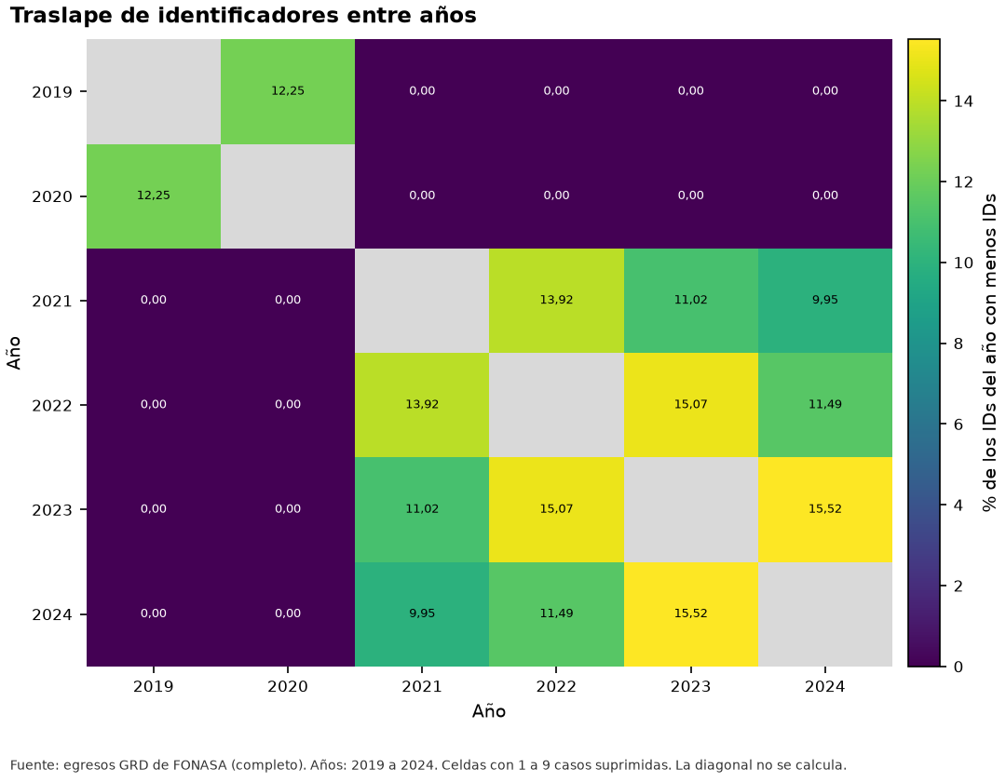
Figura 1. Porcentaje de identificadores compartidos entre cada par de años. Entre 2019–2020 y 2021–2024 no hay ningún paciente en común. Fuente: t24_id_traslape.csv.
Entre años vecinos se repite entre 11 % y 16 % de los pacientes, pero entre 2020 y 2021 ninguno. Por eso no se pueden construir variables de historial de punta a punta ni rastrear traslados en todo el período (decisiones 1 y 13).

4.3 La cohorte
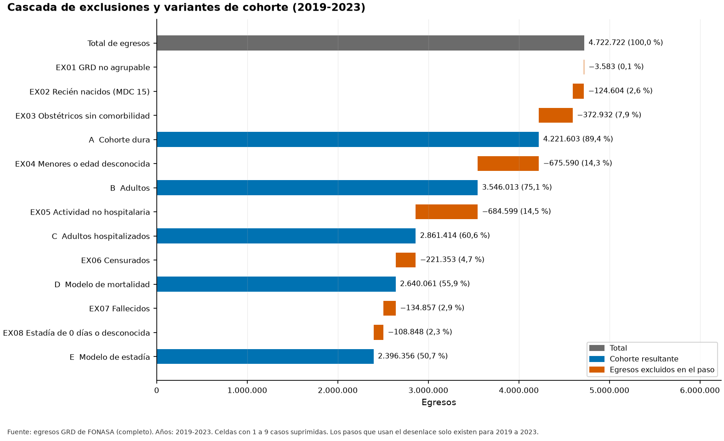
Figura 2. Cascada de exclusiones 2019–2023 (4.722.722 egresos con desenlace disponible). D es la base del modelo de mortalidad y E la del de estadía. Fuente: t23_cascada.csv.
Grupo (2019–2023) | Egresos | Mortalidad | Parte de todas las muertes
Recién nacidos (MDC 15) | 124.604 | 2,17 % | 1,7 %
Menores de 18 sin recién nacidos | 685.020 | 0,34 % | 1,3 %
Adultos (18 o más) | 3.909.483 | 4,52 % | 96,9 %

Excluir a los menores no cambia el O/E de los adultos (correlación de orden 0,999 entre hospitales, con un modelo de referencia), y el modelo de adultos aplicado a niños predice 4,6 veces más muertes de las ocurridas. Se adopta solo adultos y se declara que la atención pediátrica no queda evaluada (3 hospitales pediátricos quedan fuera).

4.4 Mortalidad y estadía
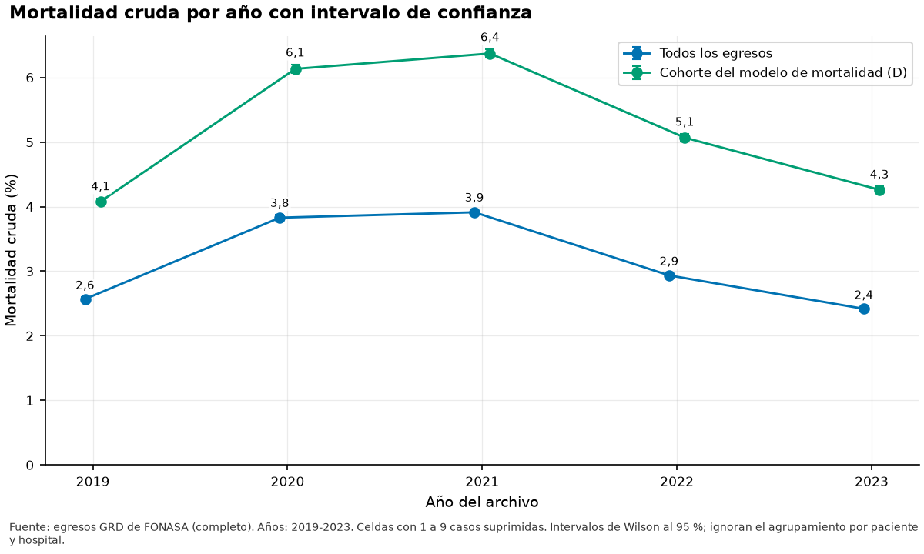
Figura 3. Mortalidad por año. 2020 y 2021 suben por la pandemia; 2024 no se muestra porque el cortafuegos impide leerlo. Fuente: t23_resultado_anio.csv.
- En la cohorte D la mortalidad fue 4,08 % (2019), 6,13 % (2020), 6,37 % (2021), 5,07 % (2022) y 4,26 % (2023). La de 2020–2022 es 1,37 veces la de 2019: por eso se recalibra con 2023.
- Los pacientes que llegan trasladados mueren el doble (7,88 % frente a 3,93 %). HOSPPROCEDENCIA no sirve para identificarlos (está vacía en 89 % de los casos); se usa TIPO_PROCEDENCIA.
- Estadía de los sobrevivientes: mediana 4 días, media 7,5 y máximo 3.146 días. La varianza es 20,6 veces la media, lo que apoya un objetivo Tweedie. El percentil 99 de 2019–2022 es 53 días; recortar en ese tope afecta al 0,96 % de los sobrevivientes y casi no mueve el O/E de los hospitales (correlación de orden 0,995).

4.5 Enfermedades previas y deriva de la codificación
- Error corregido: una versión anterior del código comparaba solo 3 caracteres de cada código CIE-10, y la diabetes complicada y no complicada se distinguen por el cuarto. Con el mapeo correcto, la diabetes no complicada aparece en 14,6 % de los adultos hospitalizados y la complicada en 4,2 %.
- Regla R3 confirmada: si el diagnóstico principal entrara a Elixhauser, «tumor sólido» pasaría de 3,1 % a 6,4 % de los pacientes: el motivo de ingreso se confundiría con una enfermedad previa.
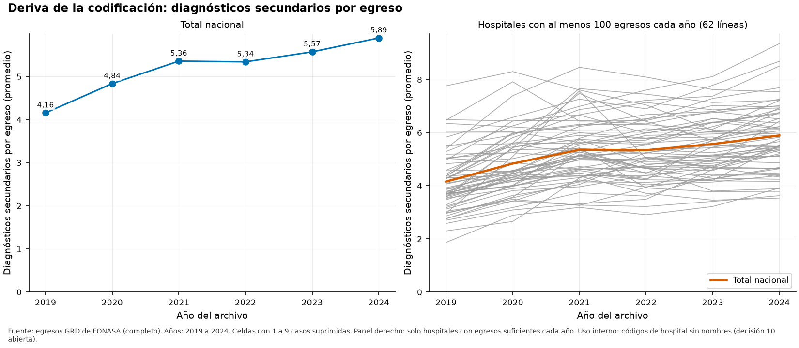
Figura 4. Diagnósticos secundarios por egreso de adultos hospitalizados (línea gruesa) y de cada hospital (gris). Fuente: t23_deriva_codificacion.csv.
Por qué la deriva de codificación es un riesgo serio
Se pasó de 4,16 diagnósticos secundarios por egreso en 2019 a 5,89 en 2024 (+41,8 %), y 61 de 62 hospitales aumentan, con alzas de 7,7 % a 93 %. Si un hospital registra más diagnósticos, su riesgo esperado sube y su O/E baja aunque sus pacientes sean iguales. Por eso el O/E se acompaña del índice de exhaustividad (Fases 4 y 5).

4.6 Qué variables pueden entrar al modelo
Se analizaron 59 candidatas con todos los egresos de la cohorte D (2.071.324 en 2019–2022 y 568.737 en 2023) y tres preguntas: ¿predice la mortalidad?, ¿describe al paciente o al hospital?, ¿se conoce al ingresar?
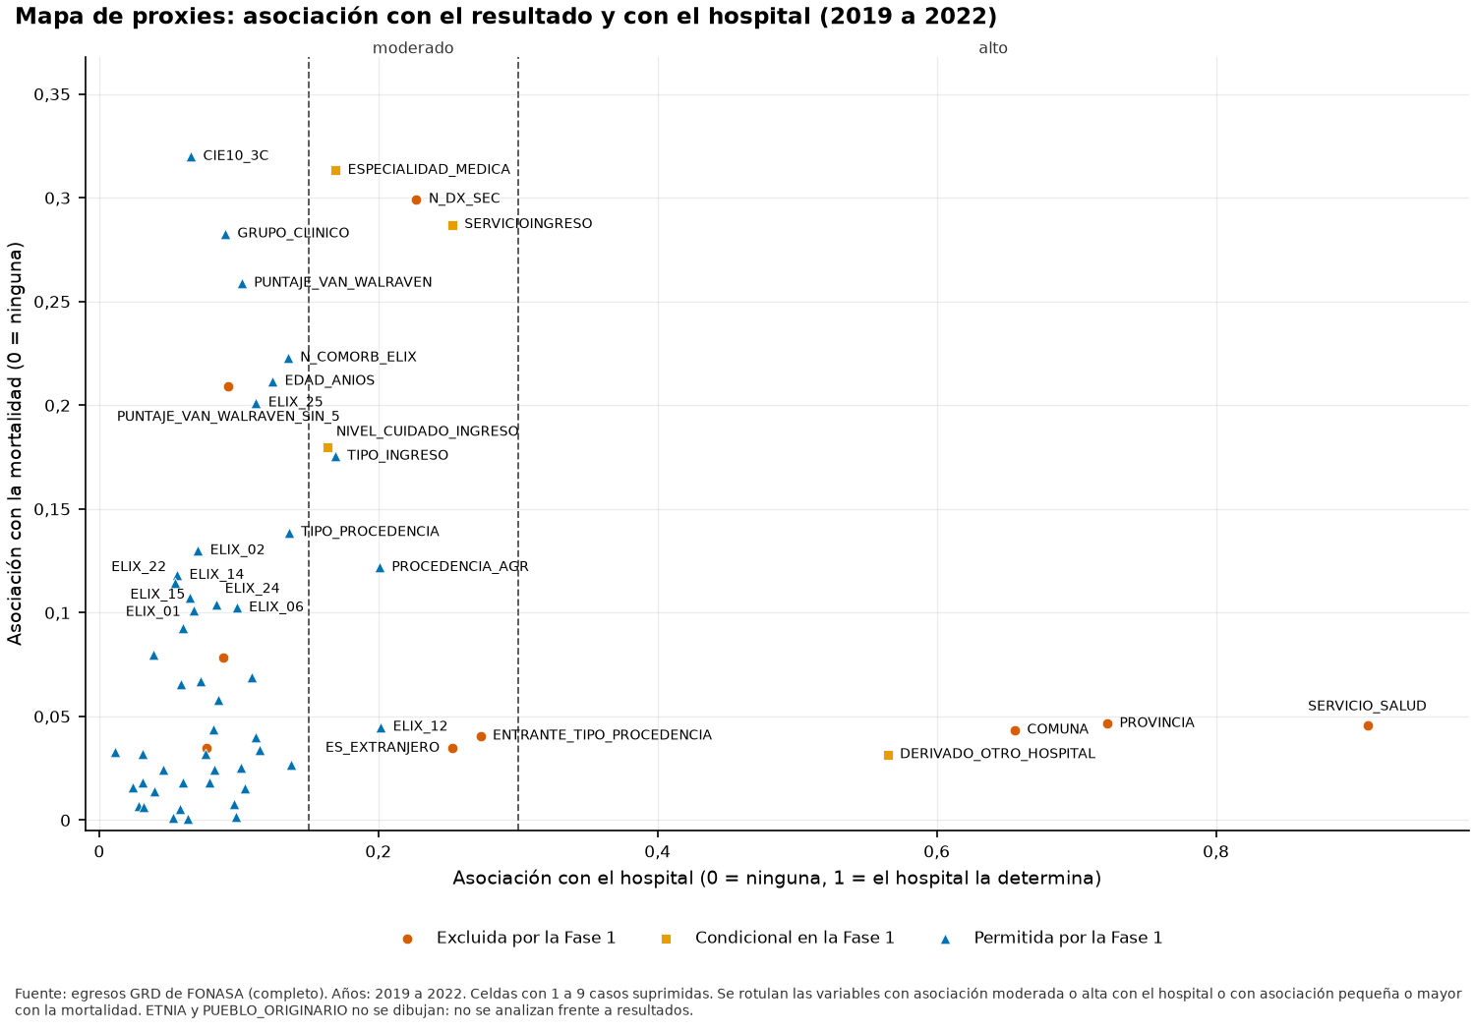
Figura 5. Mapa de proxies: hacia la derecha la variable se parece más al hospital; hacia arriba predice más la mortalidad. Fuente: t23_proxy_hospital.csv.
Variable | Asociación con el hospital | Decisión
ESPECIALIDAD_MEDICA | 0,17; 9 especialidades existen en un solo hospital; inestable entre años | Excluir
SERVICIOINGRESO | 0,25; inestable y depende de la infraestructura | Excluir
NIVEL_CUIDADO_INGRESO | 0,16; estable | Incluir (condicional)
TIPO_INGRESO | 0,17 | Incluir (condicional)
DERIVADO_OTRO_HOSPITAL | 0,56 | Excluir (R2)
PROVINCIA, COMUNA, SERVICIO_SALUD | 0,66 a 0,91 | Excluir

Prueba de fuga. Tres variables superan el umbral de sospecha (AUC 0,85): el riesgo de mortalidad del GRD (0,876), la severidad del GRD (0,861) y el servicio de alta (0,859); las tres se generan al alta. Como referencia honesta, edad y sexo solos dan AUC 0,760 y las 31 categorías de Elixhauser, 0,827. Un modelo exploratorio con 46 variables llega a 0,927, pero apoyado en variables cercanas al hospital: no es una meta realista.

4.7 Primera mirada a los hospitales
Sin ajuste por riesgo, la variación entre hospitales es 91 veces la que explicaría el azar, y 9 de 68 hospitales quedan fuera del límite del 95 %. No significa nada todavía: falta el ajuste por riesgo, que es el objetivo del proyecto. Lo útil es que confirma la necesidad de la corrección de sobredispersión.

5. Decisiones y cambios que se declaran
- El análisis pasó del extracto a la base completa. Una primera versión usó un extracto de unos 50.000 egresos por año (≈5 %); todas las cifras de este informe son de la base completa. Las salidas de ambas corridas están en fase2_eda/salidas/extracto y fase2_eda/salidas/completo.
- Dos parches de rendimiento (cambios_baja_memoria.patch y cambios_todos_los_datos.patch) ya están aplicados al código; no cambian resultados. Se archivan en archivo/parches_fase2_aplicados/.
- Una exposición de 2024 antes de abrirlo. Una versión anterior de este informe publicó la mortalidad de 2024 (2,46 %), lo que contradecía el cortafuegos. La versión 4 la retiró. La Fase 2 también usó 2024 para la prevalencia de Elixhauser y la deriva de codificación (predictores, no desenlace). Ninguna de las dos cosas cambió la selección de los modelos, pero la primera debe quedar declarada en INCIDENTES.md (hallazgo H-12 de la auditoría).
- Cartas a FONASA descartadas (versión 4): los 22 valores con forma de RUT se aíslan y no se usan, y las condiciones de publicación se asumen académicas y agregadas.

6. Verificación independiente
La reproducción independiente de octubre de 2026 no volvió a correr la suite de la Fase 2 (sus salidas son el insumo con que la Fase 3 se compara), pero sí verificó lo que la Fase 2 entrega a las fases siguientes:
Qué se comprobó | Resultado
Los seis archivos de datos, convertidos desde los originales de FONASA a UTF-8 | Huellas SHA-256 idénticas a las registradas en bronce_resumen.csv (6 de 6)
La cascada de cohortes A–E, reconstruida desde cero por la Fase 3 | 79 de 79 cifras iguales a las de la Fase 2
La mortalidad y la estadía por año usadas en este informe | Coinciden con las matrices reproducidas (por ejemplo, 4,26 % de mortalidad en 2023)

7. Limitaciones
- El modelo exploratorio L1 y los análisis complementarios (fase2_eda/analisis_complementario/) usan modelos de referencia simples: sirven para comparar alternativas, no son el modelo final.
- La revisión clínica de varias decisiones (procedencia, nivel de cuidado, exclusión obstétrica) sigue pendiente.
- Los datos no marcan si un diagnóstico estaba presente al ingreso; algunas comorbilidades pueden ser complicaciones (ver Fase 4).

8. Cómo reproducirlo
- Guía: fase2_eda/GUIA_BASE_COMPLETA.md. Comando: python run_fase2_eda.py --fuente completo --data-root <carpeta data seminario_full>.
- La caché Parquet se guarda junto a los datos crudos, fuera del repositorio; contiene fechas exactas y no debe subirse a GitHub.
- Salidas: fase2_eda/salidas/completo/ (97 tablas, 33 figuras y 7 informes, cada cifra con su tabla de origen).
- Versiones anteriores de este informe: docs/historial/fase2/.

